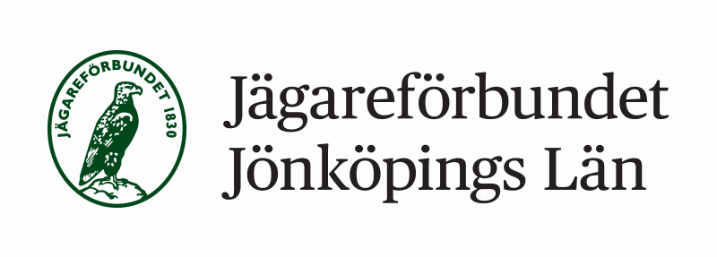
Uttalande från kretskonferens 20211125 med kretsar och lokalorganisationer anslutna till Jägareförbundet Jönköpings Län.

På uppdrag av deltagarna på kretskonferensen uppmanades Länsföreningen att ytterligare ifrågasätta det sätt som förbundet hanterar uppsägningen av Skedhult som administrativt centrum för region syd i Svenska Jägareförbundet.
Skedhult har varit ett välkänt jakt- och viltvårdcentrum för södra Sverige i många år.
Skedhult arrenderas av länsföreningen som i sin tur hyr ut lokaler till Svenska Jägareförbundets personal. Otaliga är de utbildningar och utbildningsjakter som genomförts på Skedhult.
Södra Sveriges hundklubbar har använt Skedhult som en naturlig plats att ha utställningar och annan verksamhet på.
En flytt av personalen i SJF till Jönköping kommer innebära svårigheter för Länsföreningen att bibehålla Skedhult som jakt- och viltvårdscentrum för södra Sverige.
Samtliga närvarande på kretskonferensen är emot att Svenska Jägareförbundets tjänstemän flyttas från Skedhult till en kommersiell anläggning och vill se en omprövning av beslutet.
Vi vill ha svar på om Förbundsstyrelsen står bakom beslutet från tjänstemannaorganisationen att flytta från Skedhult till Jönköping?
Vi önskar ett förtydligande avseende vem som är ansvarig för att ta beslut kring flytt eller nedläggning av kontor i landet. Är det förbundsstyrelsen i egenskap av Jägarförbundets högsta beslutande organ eller har tjänstemannaorganisationen möjlighet att ta ett sådant beslut utan att Förbundsstyrelsen har behandlat ärendet?

Kretskonferensdeltagarna genom
Länsföreningen Jönköpings Läns styrelse

